Aires urbaines -CAP
Doc. 16 - La ville du « quart d’heure » - TF1 le JT (4.10) - 31/08/2020
À la Prairie-au-Duc, un quartier de Nantes, école, travail, médecin sont dans un périmètre de 5 min à vélo et 15 min à pied. Ce concept, né de l'imagination de l'urbaniste Carlos Moreno, se nomme la "ville du quart d'heure". L'avenir de l'urbanisme ?

https://www.facebook.com/TF1leJT/videos/932272223931897/
Doc. 17 - Interview de Jean-Christophe Fanouillet, directeur régional de l'Insee Hauts-de-France sur les villes moyennes de sa région - France 3 Région Hauts de France- 04/07/2019 (3.12)  https://youtu.be/xqY8fYCi6Tw  Vendredi 4 juillet 2019, l’INSEE a dévoilé son étude sur les villes moyennes des Hauts-de-France. Il en existe 40 dans la région mais selon l’étude, ces villes moyennes sont plus défavorisées que les autres villes moyennes en France. |  | Doc. 18 - Présentation du programme « Petites villes de demain » de l’agence nationale de la cohésion des territoires (1.27) – 30/09/2020  https://agence-cohesion-territoires.gouv.fr/petites-villes-de-demain-45  Présentation du programme « Petites villes de demain » qui permet aux villes de moins de 20 000 habitants de bénéficier d'un soutien spécifique de l'État et de ses partenaires pour leurs projets de revitalisation.
Doc. 19 - Territoires : ces petites villes attractives qui créent de l'emploi -France 2- journal de 13h – 02/10/2019 (3.23)
À l'opposé de la désertification des campagnes, certains territoires ruraux sont en pleine expansion. Dans le Puy-de-Dôme, la ville d'Issoire attire de nouveaux entrepreneurs. La ville d'Issoire est un territoire rural avec un bassin de vie de 50 000 personnes. Cette petite commune abrite un tissu d'entreprises variées, comme une start-up spécialisée dans l'intelligence artificielle.

https://www.francetvinfo.fr/economie/emploi/territoires-ces-petites-villes-attractives-qui-creent-de-l-emploi_3641417.html

Doc. 20 - Les Français vivent de plus en plus dans les zones urbaines ; les périphéries attirent davantage- Le Monde - Emeline Cazi- 27/10/2020

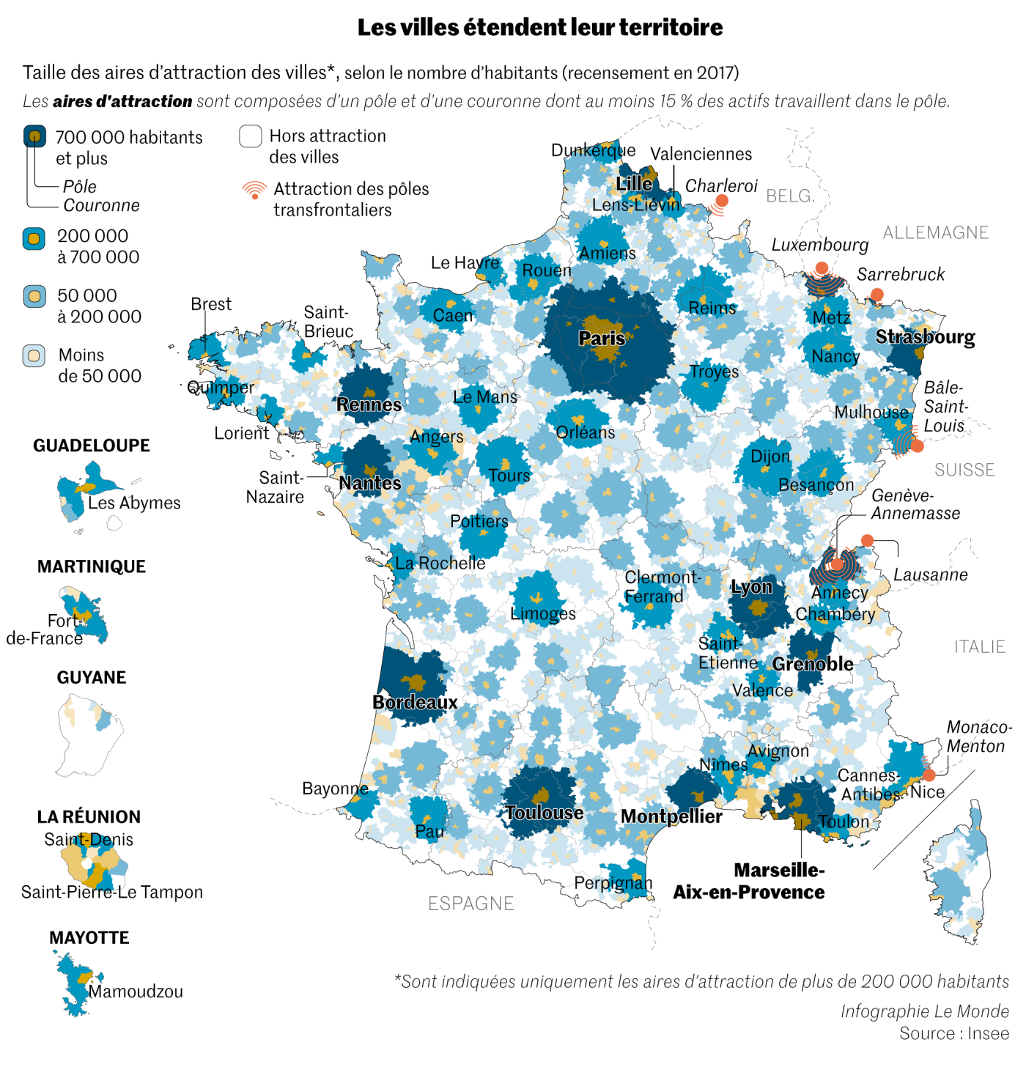
https://www.lemonde.fr/economie/article/2020/10/27/la-france-est-de-plus-en-plus-urbaine_6057523_3234.html

